МИНОБРНАУКИ РОССИИ

Федеральное ГОСУДАРСТВЕННОЕ бюджетное ОБРАЗОВАТЕЛЬНОЕ УЧРЕЖДЕНИЕ

ВЫСШЕГО ОБРАЗОВАНИЯ

«ВОРОНЕЖСКИЙ ГОСУДАРСТВЕННЫЙ УНИВЕРСИТЕТ»

(ФГБОУ ВО «ВГУ»)



РАБОЧАЯ ПРОГРАММА УЧЕБНОЙ ДИСЦИПЛИНЫ

Б1.В.06 Дистанционный мониторинг природных ресурсов

Код и наименование дисциплины в соответствии с Учебным планом

1. Шифр и наименование направления подготовки:

05.04.06 – Экология и природопользование

2. Профиль подготовки: Магистерская программа «Экологический мониторинг и оценка воздействия на окружающую среду»

3. Квалификация (степень) выпускника: магистр

4. Форма обучения: очная

5. Кафедра, отвечающая за реализацию дисциплины: кафедра геоэкологии и мониторинга окружающей среды

6. Составитель программы: Сарычев Дмитрий Владимирович, преподаватель кафедры геоэкологии и мониторинга окружающей среды, факультет географии, геоэкологии и туризма; root@geogr.vsu.ru

7. Рекомендована: кафедрой геоэкологии и мониторинга окружающей среды

(протокол о рекомендации от 14.06.2018г. №10)

Протокол о рекомендации: НМС ф-та географии, геоэкологии и туризма

от 20.06.2018 г. №10.

8. Учебный год: 2019-2020 Семестр: 3

9. Цели и задачи учебной дисциплины:
Цель - раскрыть основные возможности и перспективы применения геоинформационных технологий и дистанционного зондирования Земли (ДЗЗ) как эффективных средств в решении ряда картографических, экологических, кадастровых и др. задач. Показать современные способы получения, дешифрирования и анализа дистанционных и наземных пространственных данных. На примере выполнения конкретных исследовательских проектов экологического картографирования обучить: принципам подбора и способам получения данных ДЗЗ на интересующую территорию; основам ручного и машинного дешифрирования отобранных данных; алгоритмам аналитической обработки данных ДЗЗ и объяснению смысловой нагрузки результатов такой обработки. На примере геоинформационных проектов обучить средствам пространственного и геостатистического анализа данных, способам оформления итоговых интерактивных и бумажных карт.

10. Место учебной дисциплины в структуре ООП: дисциплина относится к базовой части учебного рабочего плана по направлению магистратуры 05.04.06 - Экология и природопользование (Б1).
Входными знаниями являются основы геодезии, топографии и картографии, информатики и геоинформатики, аэрокосмических методов исследования.

11. Планируемые результаты обучения по дисциплине (знания, умения, навыки), соотнесенные с планируемыми результатами освоения образовательной программы (компетенциями выпускников):

Компетенция |  | Планируемые результаты обучения
Код | Название | Планируемые результаты обучения
ПК-3 | владение основами проектирования, экспертно-аналитической деятельности и выполнения исследований с использованием современных подходов и методов, аппаратуры и вычислительных комплексов | знать: теоретические основы пространственного анализа средствами ГИС, особенности дистанционных материалов, их информационные свойства  уметь: использовать методы анализа и интерпретации дистанционных материалов в решении задач геоэкологии; обрабатывать и анализировать пространственные данные в ГИС-пакетах  владеть (иметь навык(и)): основными методиками анализа и интерпретации дистанционных материалов для целей контроля окружающей среды
ПК-4 | способность использовать современные методы обработки и интерпретации экологической информации при проведении научных и производственных исследований
12. Объем дисциплины в зачетных единицах/час. — 4 / 144.
Форма промежуточной аттестации – экзамен.

13. Виды учебной работы
Вид учебной работы | Трудоемкость (часы)
Вид учебной работы | Всего | По семестрам
Вид учебной работы | Всего | 3 семестр
Аудиторные занятия | 44 | 44
в том числе: лекции | - | -
практические | 30 | 30
лабораторные | 14 | 14
Самостоятельная работа | 64 | 64
Экзамен | 36 | 36
Итого: | 144 | 144

13.1 Содержание дисциплины
№ п/п | Наименование раздела дисциплины | Содержание раздела дисциплины
1 | Географические информационные системы (ГИС): концепция, основные программные среды | Определение ГИС, геоинформационные слои, электронные, интерактивные, бумажные карты. Коммерческие (ArcGIS, MapInfo, Панорама) и открытые (QGIS, GRASS, SAGA, GvSIG) ГИС.
2 | Дистанционное зондирование Земли (ДЗЗ): физические основы, особенности и характеристики сенсоров и данных ДЗЗ | Краткая история развития ДЗЗ, схема осуществления ДЗЗ, спектр электро-магнитного излучения, видимый диапазон спектра, инфракрасный и радиодиапазон, космические аппараты ДЗЗ и характеристики их сенсоров, собираемые ими данные ДЗЗ (AVHRR, MODIS, Landsat, Aster, SPOT, Sentinel и др.) Специализированные геоинформационные среды обработки данных ДЗЗ (ERDAS, ENVI и др.)
3 | Пространственные данные: общие понятия, структура, форматы, обзор открытых ресурсов | Модели хранения и отражения данных, растровые и векторные данные, их структура, форматы, особенности. Пространственные данные наземных наблюдений и съемок, данные дистанционного зондирования. Ресурсы и протоколы получения данных. Метаданные и предварительная обработка геоданных.
4 | Основные способы анализа и визуализации пространственных данных в ГИС | Работа с растровыми и векторными данными в ГИС, создание, визуализация, редактирование и анализ растровых и векторных данных, коррекция топологии векторных данных, атмосферная, радиометрическая и геометрическая коррекция данных ДЗЗ, методы интерполяции и экстраполяции пространственных данных, методы классификации данных ДЗЗ, атрибутивные данные, геостатистический анализ данных, геоинформационное моделирование, организация и выполнение ГИС-проекта, создание интерактивных и бумажных карт.

13.2 Темы (разделы) дисциплины и виды занятий
№ п/п | Наименование темы (раздела) дисциплины | Виды занятий (часов)
№ п/п | Наименование темы (раздела) дисциплины | Лекции | Практические | Лабораторные | Самостоя-тельная работа | Всего
1 | Географические информа-ционные системы (ГИС): концепция, основные про-граммные среды | - | 4 | 2 | 16 | 22
2 | Дистанционное зондирование Земли (ДЗЗ): физические основы, особенности и ха-рактеристики сенсоров и данных ДЗЗ | - | 8 | 4 | 16 | 28
3 | Пространственные данные: общие понятия, структура, форматы, обзор открытых ресурсов | - | 8 | 4 | 16 | 28
4 | Основные способы анализа и визуализации простран-ственных данных в ГИС | - | 10 | 4 | 16 | 30
5 | Экзамен |  |  |  |  | 36
 | Итого: | - | 30 | 14 | 64 | 144

14. Методические указания для обучающихся по освоению дисциплины

Необходима регулярная работа с текстом конспектов лекций для понимания и освоения материала предшествующей и последующей лекций. По указанию преподавателя необходимо регулярно выполнять домашние задачи, выполнять контрольные тесты, практические и самостоятельные работы.
При подготовке к промежуточной аттестации студенты изучают и конспектируют рекомендуемую преподавателем учебную литературу по темам лабораторных и практических занятий, самостоятельно осваивают понятийный аппарат.
Методические рекомендации по организации самостоятельной работы студентов включают:
- использование электронных учебников и ресурсов интернет;
- методические разработки с примерами решения типовых задач в сфере геоинформатики и дистанционного зондирования;
- использование лицензионного программного обеспечения для получения навыков работы с ГИС.

15. Перечень основной и дополнительной литературы, ресурсов интернет, необходимых для освоения дисциплины

а) основная литература:
№ п/п | Источник
1 | Блиновская Я. Ю. Введение в геоинформационные системы : учебное пособие / Я.Ю. Блиновская, Д.С. Задоя .— 2-е изд. — Москва : Форум : ИНФРА-М, 2018 .— 110 с.
2 | Шовенгердт Р.А. Дистанционное зондирование. Модели и методы обработки изображений : [учебное пособие] / Р.А. Шовенгердт ; пер. с англ. А.В. Кирюшина, А.И. Демьяникова .— М. : Техносфера, 2010 .— 556 с.

б) дополнительная литература:
№ п/п | Источник
3 | Книжников В.И., Кравцова В.И. Тутубалина О.В. Аэрокосмические методы географических исследований. – 2-е изд. – М. Изд. центр «Академия», 2011– 416 с.
4 | Чандра А.М. Дистанционное зондирование и географические информационные системы / А.М. Чандра, С.К. Гош ; пер. с англ. А.В. Кирюшина .— М. : Техносфера, 2008 .— 307 с.
5 | Лабутина И.А. Дешифрирование аэрокосмических снимков : учебное пособие для студ. вузов, обуч. по специальности "География" / И.А. Лабутина .— М. : Аспект Пресс, 2004 .— 183 с.
6 | Лурье И.К., Косиков А.Г. Теория и практика цифровой обработки изображений // Дистанционное зондирование и географические информационные системы. – М.: Научный мир, 2003. – 220 с.
7 | Трифонова Т. А. Геоинформационные системы и дистанционное зондирование в экологических исследованиях : учебное пособие для студ. вузов, обуч. по экол. специальностям / Т.А. Трифонова, Н.В. Мищенко, А.Н. Краснощеков .— М. : Акад. Проект, 2005 .— 348 с.
8 | Рис У.Г. Основы дистанционного зондирования / У.Г. Рис ; пер. с англ. М.Б. Кауфмана, А.А. Кузьмичевой .— 2-е изд. — М. : Техносфера, 2006 .— 335 с.
9 | Основы геоинформатики: В 2 кн. Кн. 2: Учебное пособие для студ. вузов / Е.Г. Капралов, А.В. Кошкарев, В.С. Тикунов идр.; Под ред. В.С. Тикунова. – Издательский центр «Академия», 2004. – 352 с.

в) информационные электронно-образовательные ресурсы (официальные ресурсы интернет)*:
№ п/п | Ресурс
10 | Геоинформационные системы : учебно-методическое пособие для вузов / Воронеж. гос.  ун-т; сост. С.Д. Беспалов; науч. ред. С.А. Куролап .— Воронеж : ЛОП ВГУ, 2006-.  Ч. 1: Подготовка и использование растровых картографических изображений .— 2006 .—  31 с. : ил., табл. — &lt;URL:http://www.lib.vsu.ru/elib/texts/method/vsu/may07018.pdf&gt;.
11 | Практикум по геоинформационным технологиям. QGIS в экологии и природопользовании : учебно-методическое пособие : [для студ. бакалавриата и магистрантов фак. географии, геоэкологии и туризма, для направлений: 05.03.06 - Экология и природопользование, 05.04.06 -Экология и природопользование]. Ч. 1 / Д.В. Сарычев ; Воронеж. гос. ун-т .— Воронеж : Издательский дом ВГУ, 2016 .— 28 с. : ил., табл.  <URL:http://www.lib.vsu.ru/elib/texts/method/vsu/m16-188.pdf>
16. Перечень учебно-методического обеспечения для самостоятельной работы

№ п/п | Источник
1 | Геоинформационные системы : учебно-методическое пособие для вузов / Воронеж. гос.  ун-т; сост. С.Д. Беспалов; науч. ред. С.А. Куролап .— Воронеж : ЛОП ВГУ, 2006-.  Ч. 1: Подготовка и использование растровых картографических изображений .— 2006 .—  31 с. : ил., табл. — &lt;URL:http://www.lib.vsu.ru/elib/texts/method/vsu/may07018.pdf&gt;.
2 | Практикум по геоинформационным технологиям. QGIS в экологии и природопользовании : учебно-методическое пособие : [для студ. бакалавриата и магистрантов фак. географии, геоэкологии и туризма, для направлений: 05.03.06 - Экология и природопользование, 05.04.06 -Экология и природопользование]. Ч. 1 / Д.В. Сарычев ; Воронеж. гос. ун-т .— Воронеж : Издательский дом ВГУ, 2016 .— 28 с. : ил., табл.  <URL:http://www.lib.vsu.ru/elib/texts/method/vsu/m16-188.pdf>

17. Информационные технологии, используемые для реализации учебной дисциплины, включая программное обеспечение и информационно-справочные системы (при необходимости)

Программные пакеты QGIS, GRASS, SAGA, MS Office для подготовки
электронных карт, проведения расчетов, пространственного и статистического анализа
экогеоданных на лабораторных занятиях, а также подготовки мультимедиа-презентаций
для лекционных, лабораторных занятий и самостоятельной работы студентов.

18. Материально-техническое обеспечение дисциплины:

Лекционная аудитория, оборудованная мультимедийным проектором; компьютерный класс для лабораторных занятий и компьютеры с доступом в интернет; специализированное программное обеспечение: Quantum GIS, GRASS, SAGA; а также, при наличии лицензий: ArcGIS, ENVI, Erdas Imagine; GPS/ГЛОНАСС-приемники.

19. Фонд оценочных средств:

  - Перечень компетенций с указанием этапов формирования и
планируемых результатов обучения
Код и содержание компетенции (или ее части) | Планируемые результаты обучения (показатели достижения заданного уровня освоения компетенции посредством формирования знаний, умений, навыков) | Этапы формирования компетенции (разделы (темы) дисциплины или модуля и их наименование) | ФОС*  (средства оценивания)
ПК-3, 4 | знать: теоретические основы пространственного анализа средствами ГИС, особенности дистанционных материалов, их информационные свойства  уметь: использовать методы анализа и интерпретации дистанционных материалов в решении задач геоэкологии; обрабатывать и анализировать пространственные данные в ГИС-пакетах  владеть (иметь навык(и)): основными методиками анализа и интерпретации дистанционных материалов для целей контроля окружающей среды | Географические информационные системы (ГИС): концепция, основные программные среды | Устный  опрос
ПК-3, 4 |  | Дистанционное зондирование Земли (ДЗЗ): физические основы, особенности и характеристики сенсоров и данных ДЗЗ | Лабораторные работы
ПК-3, 4 |  | Пространственные данные: общие понятия, структура, форматы, обзор открытых ресурсов | Лабораторные работы
ПК-3, 4 |  | Основные способы анализа и визуализации пространственных данных в ГИС | Лабораторные работы, контрольная работа
Промежуточная аттестация |  |  | КИМ

19.2 Описание критериев и шкалы оценивания компетенций (результатов обучения) при промежуточной аттестации

Для оценивания результатов обучения на зачете с оценкой используются следующие критерии:
- владение понятийным аппаратом данной области науки (геоинформационные технологии и основы дистанционного зондирования Земли);
- способность иллюстрировать ответ примерами, фактами, данными научных исследований;
- применять теоретические знания для решения практических задач в сфере обработки и анализа пространственных данных, в том числе данных ДЗЗ.
Для оценивания результатов обучения на экзамене используется 4-балльная шала: «отлично», «хорошо», «удовлетворительно», «неудовлетворительно».
Соотношение показателей, критериев и шкалы оценивания результатов обучения.

Критерии оценивания компетенций | Уровень сформированности компетенций | Шкала оценок
Обучающийся в полной мере владеет понятийным аппаратом данной области науки (геоинформационные технологии и основы дистанционного зондирования Земли), способен иллюстрировать ответ примерами, фактами, данными научных исследований; применять теоретические знания для решения практических задач в сфере сфере обработки и анализа пространственных данных, в том числе данных ДЗЗ | Повышенный уровень | Отлично
Обучающийся владеет понятийным аппаратом данной области науки (геоинформационные технологии и основы дистанционного зондирования Земли), способен иллюстрировать ответ примерами, фактами, данными научных исследований; допускает ошибки в интерпретации результатов обработки и анализа пространственных данных, в том числе данных ДЗЗ | Базовый уровень | Хорошо
Обучающийся владеет частично теоретическими основами дисциплины, фрагментарно способен иллюстрировать ответ примерами, фактами, данными научных исследований; не умеет грамотно применять алгоритмы обработки и анализа пространственных данных, в том числе данных ДЗЗ | Пороговый уровень | Удовлетвори-тельно
Ответ на контрольно-измерительный материал содержит существенные ошибки. Обучающийся демонстрирует отрывочные, фрагментарные знания, не умеет применять алгоритмы обработки и анализа пространственных данных | – | Неудовлетвори-тельно

  - Типовые контрольные задания или иные материалы, необходимые для оценки знаний, умений, навыков и (или) опыта деятельности, характеризующие этапы формирования компетенций в процессе освоения образовательной программы

19.3.1 Перечень вопросов к экзамену:

- Общая концепция географических информационных систем (ГИС): определение, история, цели и сфера применения, основополагающие принципы.
- Обзор основных коммерческих ГИС-пакетов (ArcGIS, MapInfo, ГИС «Панорама»).
- Обзор основных открытых геоинформационных программных продуктов (QGIS, gvSIG, GRASS, SAGA).
- Географическое пространство в ГИС: проекции и системы координат.
- Пространственные данные: понятие, типы, структура, основные форматы.
- Особенности векторной и растровой моделей представления пространственных данных.
- Атрибутивные данные, интеграция ГИС и СУБД.
- Открытые векторные пространственные данные OpenStreetMap (OSM): характеристика, источники, условия пользования.
- Открытые цифровые модели рельефа SRTM, ASTER GDEM, ETOPO2, их сравнительная характеристика и примеры применения.
- Основные возможности обработки и анализа пространственных данных в ГИС
- Способы интерполяции данных (IDW, TIN, Nearest Neighbor и др.), их различия и особенности применения.
- Геоинформационное моделирование геодинамических процессов (речной сток, поля рассеивания загрязняющих веществ и т.п.)
- Особенности и перспективы применения ГИС и данных дистанционного зондирования для решения задач в сфере экологии и природопользования.
- Мониторинг природных ресурсов с помощью ГИС, ДЗЗ, систем глобального позиционирования GPS/ГЛОНАСС и мобильных приложений.
- Геоинформационные технологии в сети Интернет.
- История развития методов дистанционного зондирования
- Физические основы дистанционного зондирования Земли (ДЗЗ).
- Технические способы осуществления ДЗЗ, примеры съемочных систем.
- Разрешение данных ДЗЗ: пространственное, радиометрическое, спектральное, временное
- Виды космических снимков и съемки. Основные действующие спутники дистанционного зондирования Земли и их данные.
- Спутниковые снимки Landsat: история программы, космические аппараты, характеристики данных и ресурсы доступа к ним.
- Радарная топографическая съемка SRTM: краткая история, производная цифровая модель рельефа, ее версии и характеристики.
- Открытые данные Sentinel: история программы, космические аппараты, характеристики данных и ресурсы доступа к ним.
- Отечественные космические аппараты дистанционного зондирования, их характеристики и производные данные.
- Обзор основных коммерческих программ для работы с данными ДЗЗ (ERDAS Imagine, ENVI и др.).
- Обзор основных открытых сред с возможностями обработки данных ДЗЗ (GRASS, QGIS+OrfeoToolbox, SAGA, R).
- Коррекция данных ДЗЗ: радиометрическая (калибровка), геометрическая, атмосферная.
- Основные дешифровочные признаки и методы дешифрирования космических снимков.
- Автоматизированные методы дешифрирования.
- Работа с гистограммой и способы улучшения визуального восприятия снимков.
- Создание и интерпретация цветосинтезированных изображений.
- Способы классификации цифровых изображений: контролируемая (с обучением), неконтролируемая (без обучения), нечеткая.
- Текстурный анализ изображений, матричная алгебра, индексы и их интерпретация (NDVI, NDWI и др.)
- Глобальные системы позиционирования (ГПС), сравнительная характеристика GPS и ГЛОНАСС.
- Применение данных ДЗЗ и ГПС для инвентаризации и мониторинга природных ресурсов.

19.3.2 Перечень практических заданий
Ниже приводится примеры практических заданий
Задание 1
Цель – получить мультиспектральные космические снимки с аппаратов Landsat с заданными параметрами.
Задание: используя поисковые системы сервисов геологической службы США «USGS Global Visualization Viewer» (http://glovis.usgs.gov) или «EarthExplorer» (http://earthexplorer.usgs.gov) выбрать снимки со следующими параметрами:
а) Съёмочная система OLI/TIRS космического аппарата Landsat 8
б) Территория города Воронежа (51° с. ш, 39° в. д.) с окрестностями;
в) Период съемки – со времени запуска спутника (10.04.2013) по текущую дату;
г) Облачность – менее 10%.
Из выданного перечня доступных снимков (сцен), удовлетворяющих заданным фильтрам, выбрать самый ранний и самый последний снимки и загрузить их на локальный компьютер в формате GeoTIFF. Загруженные архивы с выбранными сценами распаковать в учебную директорию на жестком диске. Открыть и изучить полученные данные и их метаданные в программе Quantum GIS.
Ответить на вопросы:
1. Какие данные еще можно загрузить с указанных сервисов?
2. С какой периодичностью выполняется съемка спутником Landsat 8 одной и той же территории?
3. Какие спектральные каналы имеет снимок с космического аппарата Landsat 8 и сколько их?
4. Сколько растровых слоёв содержит один снимок (сцена) и какой объем памяти они занимают?
5. Какое пространственное разрешение имеют слои снимка Landsat 8?

Задание 2
Цель – получить данные радарной топографической съемки SRTM на интересующую территорию.
Задание: используя поисковую систему сервиса «EarthExplorer» (http://earthexplorer.usgs.gov) найти данные «SRTM 1 Arc Second Global» да территорию Воронежской области. По данному запросу будет выдан перечень фрагментов (тайлов) растрового покрытия. Выбрать несколько смежных тайлов на наиболее интересующий район Воронежской области и загрузить их на локальный компьютер. Загруженные архивы с тайлами распаковать в учебную директорию на жестком диске. Открыть и изучить полученные данные и их метаданные в программе Quantum GIS.
Ответить на вопросы:
1. Какие еще цифровые модели рельефа доступны для загрузки на указанном сервисе?
2. Какое пространственное разрешение имеют данные SRTM 1 Arc Second Global?
3. Что означает значение пикселя в растровом покрытии SRTM?
4. По умолчанию растры SRTM отображаются в чёрно-белом градиенте – что он передает?
5. Почему между смежными тайлами при просмотре наблюдается шов и они различаются по оттенку?

Задание 3
Цель – освоить методику создания цветосинтезированных изображений из мультиспектральных космических снимков.
Пояснения: Мультиспектральные космические снимки содержат огромное количество информации о земной поверхности. Для того чтобы изъять и использовать эту информацию применяют разные методические приёмы, при этом для визуального дешифрирования наиболее распространено и удобно синтезирование каналов изображения. Наше цветовое восприятие может быть передано комбинациями трёх основных цветов – красного, зелёного и синего – такая «палитра» используется для воспроизведения любых изображений на большинстве экранов и при печати принтерами (цветовая схема RGB). В случае визуализации мультиспектральных космоснимков мы имеем возможность выбрать какие из каналов снимка сопоставить красному, зелёному и синему цвету устройств визуализации. Поскольку спектральные каналы несут несколько различную информацию, лучше или хуже отражая характеристики тех или иных объектов, мы можем по-разному сочетать эти каналы для лучшего отображения необходимых нам объектов или явлений. В этом и состоит сущность синтезированных снимков.
Задание: используя программу QGIS создать и визуально проанализировать цветосинтезированные изображения на основе сцены Landsat 7 ETM+ по приведенным таблице комбинациям каналов:
Каналы  снимка по RGB | Возможная информация | Пример изображения  (территория заповедника «Галичья Гора»)
4, 3, 2 | Стандартная комбинация «искусственные цвета» – часто используется, главным образом, для изучения состояния растительного покрова, мониторинга дренажа и почвенной мозаики, а также для изучения агрокультур. Растительность отображается в оттенках красно-пурпурного, городская застройка – в светло-голубых тонах, а цвет открытых почв варьирует от темно-зелёного до бирюзового. Хвойные леса будут выглядеть более темными, бордовыми по сравнению с лиственными. В целом, насыщенные оттенки красного являются индикаторами здоровой и (или) широколиственной растительности, в то время как более светлые розовые характеризуют травянистую или кустарниковую растительность. | 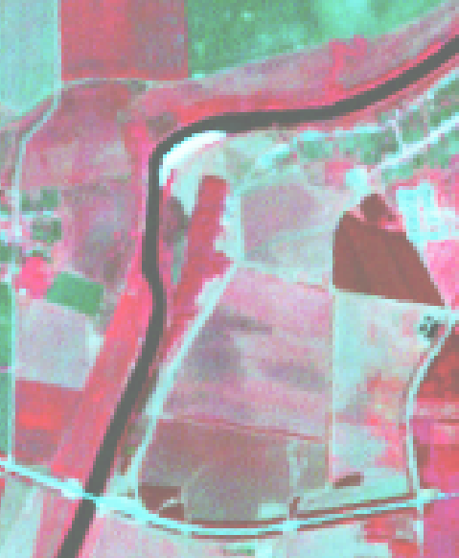
3, 2, 1 | Комбинация «естественные цвета» – используются каналы видимо диапазона, поэтому объекты земной поверхности выглядят похожими на то, как они воспринимаются человеческим глазом. Здоровая растительность выглядит зеленой, нездоровая – коричневой и желтой, распаханные поля – серыми с оттенками фиолетового, дороги – светло-серыми. Эта комбинация каналов дает возможность анализировать состояние водных объектов и процессы седиментации, оценивать глубины. Также используется для изучения антропогенных объектов. Вырубки и разреженная растительность детектируются плохо, в отличие от комбинации 4-5-1 или 4-3-2. Кроме того, трудно отделить один тип растительности от другого. | 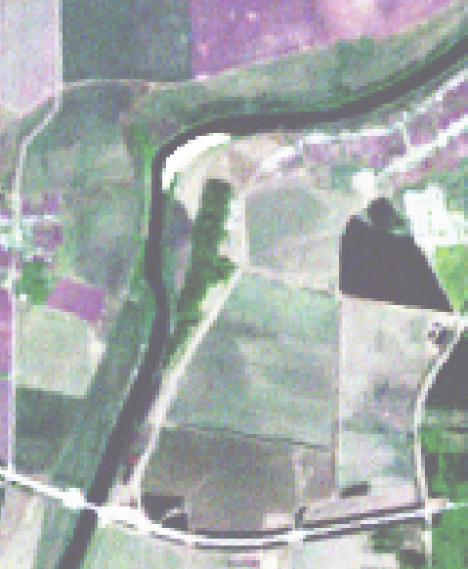
7, 4, 2 | Эта комбинация дает изображение близкое к естественным цветам, но в тоже время позволяет анализировать состояние атмосферы и дым. Здоровая растительность выглядит ярко зеленой, травянистые сообщества – зелеными, ярко розовые участки детектируют открытую почву, коричневые и оранжевые тона характерны для разреженной растительности. Эта комбинация может быть использована для изучения сельскохозяйственных земель и водно-болотных угодий, динамики пожаров и пост-пожарного анализа территории. Городская застройка отображается в оттенках розово-фиолетового, травянистые сообщества – зелеными и светло зелеными. | 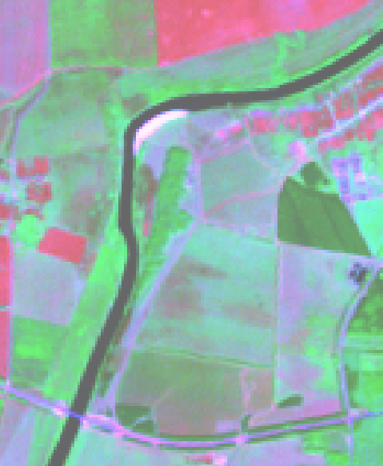
4, 5, 1 | Здоровая растительность отображается в оттенках красного, коричневого, оранжевого и зеленого. Почвы могут выглядеть зелёно-голубыми или коричневыми, урбанизированные территории – белесыми, серыми. Добавление среднего инфракрасного канала позволяет добиться хорошей различимости возраста растительности. Здоровая растительность дает очень сильное отражение в 4 и 5 каналах. Использование комбинации 3-2-1 параллельно с этой комбинацией позволяет различать затопляемые территории и растительность. Эта комбинация малопригодна для детектирования дорог и шоссе. | 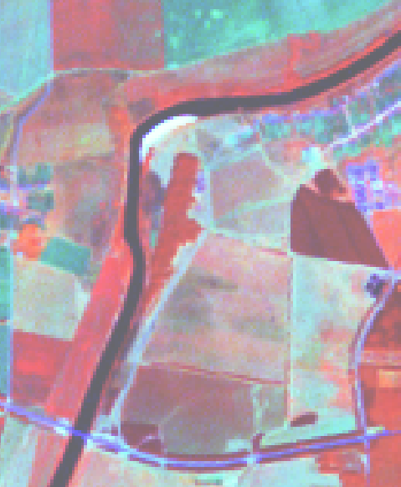
7, 5, 4 | Эта комбинация не включает ни одного канала из видимого диапазона, и обеспечивает оптимальный анализ состояния атмосферы. Береговые линии четко различимы. Может быть использована для анализа текстуры и влажности почв. Растительность в синих тонах. | 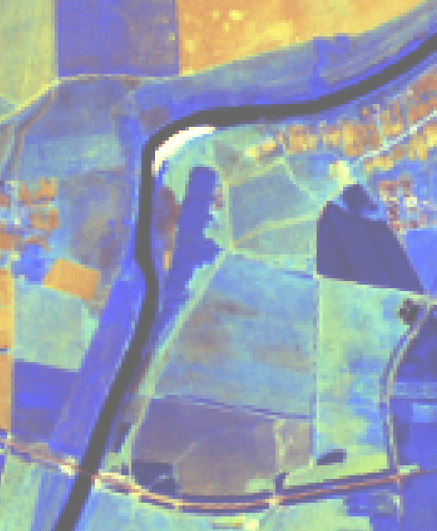

19.3.3 Перечень заданий для контрольных работ
Ниже приводится примеры заданий

Пояснения к заданиям
Приведенные далее контрольные задания моделируют некоторые исследовательские задачи применения ГИС в природоохранных целях. Первое задание – определение санитарно-защитной зоны (СЗЗ) промышленного объекта – контролирует следующие навыки: визуализация данных, географическая привязка растров, операции с системами координат и проекциями, создание, редактирование и анализ векторных данных, редактирование атрибутивной информации, метрические операции. Второе задание – интерполяция данных дозиметрического контроля – направлено на контроль навыков по геокодированию, интерполяции данных, созданию растровых слоев и извлечению из них информации. Оба задания включают элементы работы с векторными и растровыми данными, а также работу с оформлением, подписыванием данных для выведения их в виде итоговой печатной карты. Задания относятся к территории Нововоронежской АЭС, но принципы их выполнения широко применимы. Алгоритм выделения СЗЗ в ГИС аналогичен, например, работе с охранными зонами водных объектов, в свою очередь пример интерполяции из второго задания может выполняться для большинства экологических данных. Таким образом, ставящиеся задачи и использующиеся для их решения методы и данные во многом типичны, поэтому успешное выполнение заданий дает основания оценить навыки исполнителя как достаточные для дальнейшей самостоятельной работы с ГИС.
Экзаменационные задания составлены в соответствии с материалом курса и снабжены необходимыми пояснениями о ходе работы, однако, подробных инструкций намерено не приводиться. Для работы используются реальные данные, но только в учебных целях, ссылки на источники приведены далее. Методика работы в заданиях также выстроена в соответствии с учебными целями и не является строго научной.
Общие инструкции
Названия путей, папок, файлов и расширений далее выделены жирным шрифтом, примечания и подсказки приводятся курсивом.
Рабочая директория для выполнения заданий – папка «GIS_ExamProject» на жестком диске компьютера. В ней содержаться все необходимые данные для выполнения заданий и должны быть сохранены ваши результаты. Для этих целей в обозначенной рабочей папке содержатся три подраздела:
- InitialData – папка с исходными данными для выполнения заданий (содержимое этой папки должно оставаться без изменений, если Вы случайно удалили или трансформировали какой-либо из исходных данных, Вы можете восстановить его из вложенного архива initialdata.zip).
- Results – папка для итоговых результатов выполнения заданий, здесь должны быть сохранены три файла: геоинформационный проект (файл с расширением .qgs) и два макета печатных карт (изначально папка содержит лишь файл архива results.zip, который включает пример полностью выполненных заданий для контроля, пароль к архиву доступен по обращению к преподавателю).
- Intermediate – папка для хранения любых промежуточных результатов, вспомогательных и временных файлов (здесь уже есть два вспомогательных файла для более наглядного понимания заданий – примеры итоговых карт).
В процессе работы над заданиями, Вы будете создавать и изменять геоинформационные слои и данные. Вы можете называть их на свое усмотрение, однако, следите, чтобы имена были написаны латинским буквами, не содержали символов верхнего регистра.

Задание 1
Задача - определить площадь и периметр санитарно-защитной зоны промышленного объекта на примере Нововоронежской АЭС.
Исходные данные – схема размещения промышленной зоны АЭС на градостроительном плане в растровом формате (источник данных - официальный сайт муниципального образования городской округ Нововоронеж – URL: http://www.new-voronezh.ru/gorokrug/genplan/).
Порядок выполнения:
1. Запустить программу QGIS, произвести географическую привязку растрового градостроительного плана Novovoronezh.jpg по базовому слою, например, OpenStreetMap из сети Интернет (слой доступен через плагин OpenLayers);
2. Создать векторный слой и оцифровать на нем границы промышленной зоны Нововоронежской АЭС по привязанному плану;
3. При необходимости перепроецировать полученный векторный слой в прямоугольную систему координат, а затем построить буфер в 1000 м от границ предприятия*.
4. Вычесть из полученного буфера полигон, отображающий предприятие, результирующий векторный слой показывает СЗЗ.
5. В атрибутивной таблице слоя с СЗЗ создать колонки для площади (S) и периметра (P) и заполнить их (убедитесь, что вычисления сделаны корректно, для этого сравните свои результаты с теми, которые выдает программа при клике курсором «Определить объекты» на СЗЗ).
6. Оформите результаты задания в виде карты для печати на листе A4 и сохраните ее в папу Results в одном из растровых форматов. На карте должны быть отражены и подписаны: границы промышленного объекта, СЗЗ, масштабная линейка, координатная сетка, условные обозначения.
* – размер СЗЗ здесь выбран условно, для установления реальных границ СЗЗ смотри, например методические указания МУ 2.6.1.042-2001 «Расчет и обоснование размеров санитарно-защитных зон и зон наблюдения вокруг АЭС»

Задание 2
Задача – выполнить интерполяцию данных радиационного контроля.
Исходные данные – результаты радиационного контроля на постах в зоне наблюдения Нововоронежской АЭС - электронная таблица RadioMonitoring.xlsx (подготовлена по данным ресурса Радиационная обстановка на предприятиях Росатома – URL: http://www.russianatom.ru/)
Порядок выполнения:
1. Открыть исходную таблицу в MS Excel, ознакомиться с полями и содержимым, пересохранить файл в одном из форматов с расширением *.txt или *.csv на выбор.
2. Создать точечный слой в программе QGIS на основе подготовленной текстовой таблицы с координатами (необходимый диалог открывается кнопкой «Добавить слой CSV»).
3. Пересохранить слой в векторный формат *.shp, при этом назначить ему прямоугольную систему координат (например, WGS 84 / UTM zone 37N)
4. В атрибутивную таблицу добавить новую колонку и внести в нее текущие данные по радиационной обстановке, доступные на сайте http://www.russianatom.ru (это факультативный пункт задания, его следует выполнять при наличии подключения к сети Интернет).
5. Выполнить интерполяцию значений мощности дозы (мкР/ч) на постах наблюдений. Для интерполяции использовать данные из колонки «Doza_mkR» или из новой колонки с текущими данными, метод интерполяции – IDW (может быть выполнен двумя путями: из вкладки Растр → Интерполяция или Растр → Анализ → Сетка).
6. Создайте слой изолиний мощности дозы (Растр →Извлечение →Создать изолинии).
7. Оформите результаты задания в виде карты на листе A4 и сохраните ее в папу Results в одном из растровых форматов. На карте должны быть отражены и подписаны: посты наблюдений, изолинии, масштабная линейка, координатная сетка, условные обозначения.

19.3.4 Темы курсовых работ

В рамках курсовой работы, каждому обучающемуся предлагается провести исследование с использованием геоинформационных технологий и ДЗЗ, связанное по теме с его выпускной квалификационной работой. Если выбор темы по такому принципу обучающимся не осуществлен, то назначается одна из нижеследующих модульных тем (квадратными скобками выделены вариативные элементы темы):
- Динамика роста [города Воронежа] в XX веке по картографическим данным.
- Динамика роста [города Воронежа] за период с 1980-х по 2016 г по данным космической съемки Landsat.
- Мониторинг состояния растительности [Воронежа / Воронежской области / любая другая территория] на основе мультиспектральной космической съемки [Landsat / Sentinel / MODIS].
- Мониторинг состояния водных объектов [Воронежа / Воронежской области / любая другая территория] на основе мультиспектральной космической съемки [Landsat / Sentinel / MODIS].
- Геоинформационная инвентаризация [лесов / водных объектов / населенных пунктов / объектов радиоэкологического мониторинга и т.п.] в [Воронежской области / любой другой территории].
- Геоинформационное картографирование [зоны экологического мониторинга Нововоронежской атомной электростанции][посредством QGIS / любой другой ГИС].

19.4. Методические материалы, определяющие процедуры оценивания знаний, умений, навыков и (или) опыта деятельности, характеризующих этапы формирования компетенций

Оценка знаний, умений и навыков, характеризующая этапы формирования компетенций в рамках изучения дисциплины осуществляется в ходе текущей и промежуточной аттестаций.
Текущая аттестация проводится в соответствии с Положением о текущей аттестации обучающихся по программам высшего образования Воронежского государственного университета. Текущая аттестация проводится в формах: устного опроса (индивидуальный опрос, доклады); письменных работ (контрольные, лабораторные работы); тестирования; оценки результатов самостоятельной работы (реферат). Критерии оценивания приведены выше.
Промежуточная аттестация проводится в соответствии с Положением о промежуточной аттестации обучающихся по программам высшего образования.
Контрольно-измерительные материалы промежуточной аттестации включают в себя теоретические вопросы, позволяющие оценить уровень полученных знаний и практическое задание, позволяющее оценить степень сформированности умений и навыков при изучении дисциплины.
При оценивании используются количественные шкалы оценок. Критерии оценивания приведены выше (см. п.19.2).

